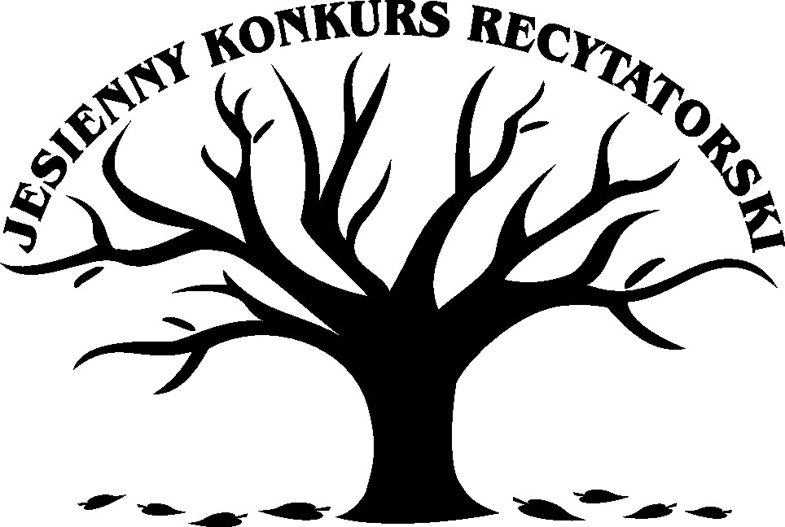 | Wojewódzki Ośrodek Kultury w Lublinie  Centrum Kultury w Lublinie  zapraszają do udziału  w  16 Jesiennym Konkursie Recytatorskim  „Świat w krzywym zwierciadle - w poszukiwaniu dystansu i rozumu”

REGULAMIN KONKURSU

I. Adresaci
Zapraszamy do konkursu uczniów szkół podstawowych, gimnazjów i szkół średnich, studentów
i wszystkich dorosłych miłośników recytacji z województwa lubelskiego i Lublina.

II. Założenia programowe
Zapraszamy na kolejną odsłonę Jesiennego Konkursu Recytatorskiego, którego motto brzmi:
”I śmiech niekiedy może być nauką. Kiedy się z przywar, nie z osób natrząsa”- Ignacy Krasicki.
W tym roku zapraszamy recytatorów i ich instruktorów do poszukiwań repertuarowych wokół tematu: „Świat w krzywym zwierciadle - w poszukiwaniu dystansu i rozumu”.
Uczestnicy prezentują repertuar z zakresu literatury polskiej i obcej, pochodzący z dowolnego
okresu literackiego. Dopuszczalne jest prezentowanie tekstów satyrycznych: fragmentów
sztuk teatralnych, felietonów, fraszek, bajek, przypowiastek. Istotne jest, by prezentowany tekst
był zabawny a jednocześnie mówił o aktualnych sprawach, o tym co Was boli, co chcielibyście
zmienić, poprawić w otaczającym Was świecie. Zachęcamy do poszukiwań tekstów ciekawych,
bliskich Waszemu sercu i dających szansę na przekazanie słuchaczom Waszych poglądów na świat.

Zwracamy szczególną uwagę na przygotowanie tekstu do powiedzenia na scenie w duchu sentencji Marka Aureliusza: "Bądź zwięzły! Każde niepotrzebnie wypowiedziane słowo odpływa. Świat jest przeludniony słowami.". Wierzymy, że lepiej by recytator zostawił niedosyt, niż swoim występem ryzykował znudzenie publiczności.

Jak co roku Jury krytycznie oceniać będzie wybór tekstów obecnych w podręcznikach
szkolnych lub z kanonu lektur szkolnych, jeśli ich interpretacja nie będzie świadczyć
o indywidualnym i osobistym podejściu do tekstu.

Recytatorzy prezentują jeden dowolnie wybrany utwór satyryczny prozatorski lub poetycki.
Łączny nieprzekraczalny czas prezentacji: uczniowie szkół podstawowych - do 4 minut, starsi - do 6 minut. Organizator zastrzega sobie prawo do przerywania dłuższych prezentacji.
Uczestnik przygotowuje repertuar nie prezentowany w innych konkursach ani w poprzednich edycjach JKR

III. Kryteria oceny

Oceny prezentacji konkursowych dokona Jury powołane przez organizatora. Kryteria oceny:
- wybór i dobór tekstów;
- dostosowanie tekstów do możliwości wykonawczych i interpretacyjnych recytatora;
- interpretacja utworów;
- kultura słowa;
- ogólny wyraz artystyczny
Jury przyzna nagrody rzeczowe i wyróżnienia w poszczególnych grupach wiekowych (uczniowie szkół podstawowych i starsi), wszyscy wykonawcy otrzymają pamiątkowe dyplomy. Werdykt jury jest niepodważalny.

IV. Zasady organizacyjne i terminy

ELIMINACJE ŚRODOWISKOWE
W przypadku dużej liczby chętnych, prosimy dyrektorów szkół, domów kultury, nauczycieli
i instruktorów o przeprowadzenie eliminacji.

TURNIEJE POWIATOWE
Zwracamy się z prośbą o ich organizację do placówek, które już od lat nie zawiodły nas w tym trudnym zadaniu. W Turnieju Wojewódzkim może udział wziąć 5 recytatorów z każdego powiatu. O zasadach wyboru recytatorów decydują placówki upoważnione przez WOK. Eliminacje powiatowe powinny odbyć się przed 19 listopada 2012 r. Nie przewidujemy bezpośrednich zgłoszeń uczestników do Konkursu Wojewódzkiego. Zaznaczamy, że organizator będzie honorował jedynie karty opatrzone pieczęcią instytucji odpowiedzialnej za kwalifikacje powiatowe.
Prosimy organizatorów eliminacji powiatowych o przesłanie kart zgłoszeń 5 recytatorów
w nieprzekraczalnym terminie 20 listopada 2011r. (mogą być przesłane faxem) na adres

WOK w Lublinie, ul. Dolna Panny Marii 3, 20-010 Lublin, tel./fax (081) 532 37 75,
e-mail: edytamadej@interia.pl

TURNIEJE POWIATOWE – OGŁOSZENIA

.......................................................................................................................................................

.......................................................................................................................................................

......................................................................................................................................................

......................................................................................................................................................

TURNIEJ WOJEWÓDZKI
Wojewódzkie przesłuchania recytatorów odbędą się w dniach 28-29 listopada 2012r. roku
w Wojewódzkim Ośrodku Kultury w Lublinie, ul. Dolna Panny Marii 3 od godz. 10.00. Uczestnicy otrzymają pisemne zawiadomienie o terminie występu. Organizatorzy zapewniają instruktorom nauczycielom rozmowy z konsultantami-jurorami.

KONCERT FINAŁOWY
Wyłonieni laureaci wszystkich eliminacji wojewódzkich Konkursu wystąpią w koncercie, który odbędzie się 6 grudnia 2012 r. godz. 11.00 w Warsztatach Kultury filia Centrum Kultury w Lublinie ul. Popiełuszki 5

Informacji na temat przebiegu konkursu w całym województwie i Turnieju Wojewódzkiego udziela Edyta Madej – WOK w Lublinie, tel. 081 53 242 07
Informacje na temat przebiegu Turnieju Powiatowego w Lublinie udziela Dział Edukacji Kulturalnej – CK w Lublinie, tel. 081 53 668 30,
Info: www.ck.lublin.pl; www.wok.lublin.pl

Serdeczne zapraszamy!

Pracownia Słowa Centrum Kultury w Lublinie zaprasza na Warsztaty Żywego Słowa – zajęcia dla recytatorów oraz instruktorów i nauczycieli. W programie ćwiczenia oddechowe, dykcyjne, zagadnienia z zakresu doboru repertuaru i interpretacji utworów literackich.
Prowadzenie Mateusz Nowak – animator kultury, logopeda, polonista, utytułowany recytator, monodramista. Współpracownik Pracowni Słowa Centrum Kultury w Lublinie. Związany z Dzielnicowym Domem Kultury „Węglin”.

6 października 2012r.
10.00 – 14.00

Sala Widowiskowa Centrum Kultury w Lublinie
Warsztaty Kultury, ul. Popiełuszki 5

Placówki kultury upoważnione do oddelegowania recytatorów z poszczególnych powiatów:

Powiat Biłgoraj: Biłgorajskie Centrum Kultury, tel. 084 686 04 15

Powiat Chełm: Gminny Ośrodek Kultury w Rejowcu (082) 56 88 335 .

Powiat Hrubieszów: Gminny Ośrodek Kultury w Trzeszczanach, tel. 084 657 50 79

Powiat Janów Lubelski: Janowski Ośrodek Kultury, tel. 015 872 46 77

Powiat Krasnystaw: Krasnostawski Dom Kultury, tel. 082 576 22 18

Powiat Kraśnik: Gminny Ośrodek Kultury w Trzydniku Dużym, tel. 015 873 18 26

Powiat Lubartów: Lubartowski Ośrodek Kultury, tel. 081 855 22 42

Powiat Lublin i Powiat Świdnik: Centrum Kultury w Lublinie, tel. 081 536 68 30

Powiat Łęczna:Powiatowa Biblioteka Publiczna w Łęcznej, tel.81 752 32 52

Powiat Łuków: Łukowski Ośrodek Kultury, tel. 025 798 32 72

Powiat Opole Lubelskie: Miejsko-Gminny Ośrodek Kultury, tel. 081 8272567

Powiat Parczew: Biblioteka Publiczna – Centrum Kultury w Parczewie, tel. 083 354 11 73

Powiat Puławy: Puławski Ośrodek Kultury, tel. 081 887 96 01,Kazimierski Ośrodek Kultury,

tel. 081 881 00 40

Powiat Radzyń Podlaski: Radzyński Ośrodek Kultury, tel. 083 352 73 14
Powiat Ryki: Miejsko-Gminny Ośrodek Kultury, tel. 081 865 16 16, Miejski Dom Kultury w Dęblinie, tel. 0-81 883-07-68

Powiat Tomaszów Lubelski: Tomaszowski Dom Kultury, tel. 084 664 44 51

Powiat Włodawa: Włodawski Dom Kultury, tel. 082 572 17 51
Powiat Zamość: Zamojski Dom Kultury, tel. 084 63920 21

